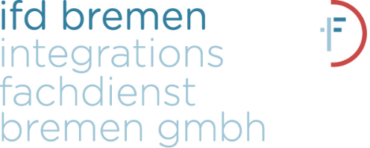
Anmeldung
Integrationsfachdienst Bremen
Herrlichkeit 4
28199 Bremen
Tel: 0421 – 416500 – 00
Fax: 0421 – 416500 – 22
Email: info@ifd-bremen.de

Ich melde mich für folgendes Seminar an:
Titel: ArbeitskollegInnen-Seminar vom bis
Name, Vorname:
Tel./Fax: E-Mail:
Privatadresse:
GdB: %, Gleichstellung ja nein Geburtsdatum:
Ich bin: gehörlos / schwerhörig / hörend (bitte ankreuzen)
Arbeitgeber: Tel./Fax:
Adresse Arbeitgeber: ___________________________________________________________

Anmeldung
Integrationsfachdienst Bremen
Herrlichkeit 4
28199 Bremen
Tel: 0421 – 416500 – 00
Fax: 0421 – 416500 – 22
Email: info@ifd-bremen.de

Ich melde mich für folgendes Seminar an:
Titel: ArbeitskollegInnen-Seminar vom bis
Name, Vorname:
Tel./Fax: E-Mail:
Privatadresse:
GdB: %, Gleichstellung ja nein Geburtsdatum:
Ich bin: gehörlos / schwerhörig / hörend (bitte ankreuzen)
Arbeitgeber: Tel./Fax:
Adresse Arbeitgeber:

